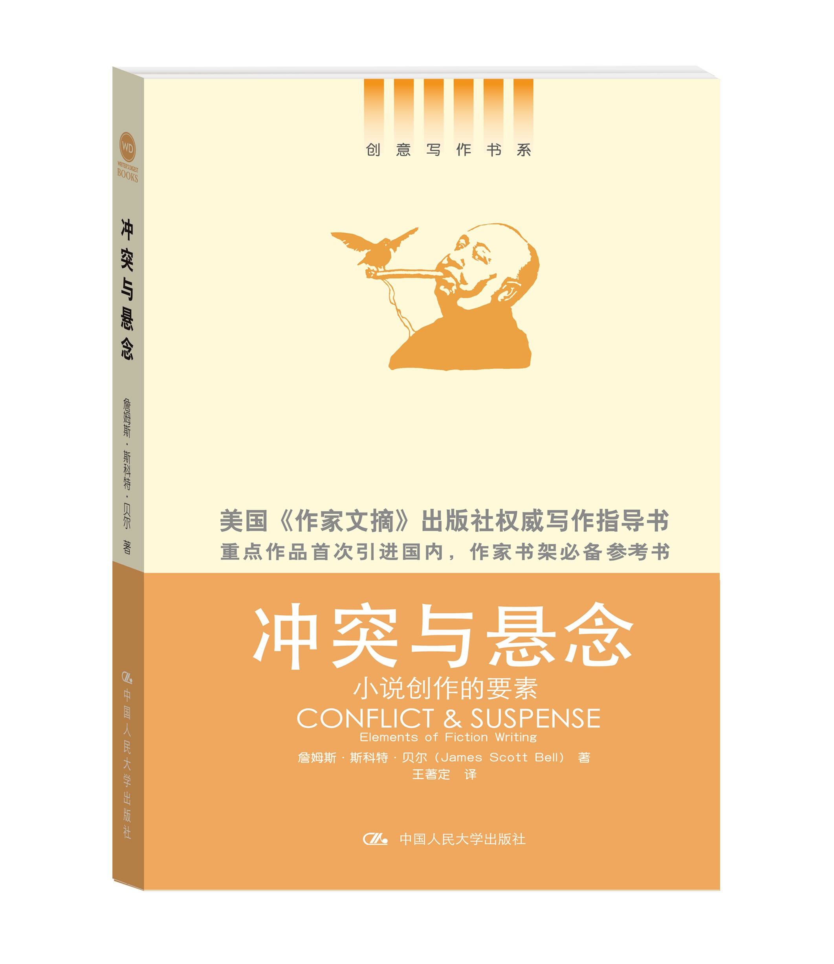
书名：冲突与悬念——小说创作的要素
书号：978-7-300-19486-8
著者：詹姆斯·斯科特·贝尔（James Scott Bell）
责任编辑：李琳 杜俊红
成品：160*235 页数：323
纸张：70克轻型 装祯：前单环、塑封
出版时间：2014年7月
定价： 45元
出版社：中国人民大学出版社

- 本书卖点
美国《作家文摘》出版社权威写作指导书
重点作品首次引进国内，作家书架必备参考书

◆ 读者定位
作家、编剧、网络写手、写作爱好者

- 作者简介
詹姆斯·斯科特·贝尔，畅销书作家，出版过20余部小说，2000年基督教小说奖获得主，获奖作品《最后的证人》。《出版人周刊》、《书目》、《图书馆期刊》等杂志都评论过他的作品。著有《创作伟大的小说：情节与结构》、《创作伟大的小说：修改与编辑》、《作家眼中的战争艺术》。《作家文摘》撰稿人，在佩珀代因大学教授小说写作课程，并经常做全国巡回讲座。现居美国加州洛杉矶。作者网站：www.jamesscottbell.com

- 内容简介
本书帮你制造张力，让你的读者上钩。
书中收录了让作品变得精彩的各种方法，帮你推动故事情节，让读者欲罢不能。作为一名惊悚小说作家兼写作指导，詹姆斯•斯科特•贝尔将告诉你如何描绘场景、创造人物、开发故事曲线，让你的故事从头至尾充满冲突与悬念。
通过向成功的小说和电影学习技巧，本书帮你：
1. 给故事的开头、中间和结尾配置适当的冲突。
2. 通过人物的内心冲突制造悬念。
3. 为故事的视角人物建立冲突。
4. 平衡次要情节、闪回、背景故事，推动故事向发展。
5. 在对话中使张力最大化。
6. 在修改的时候增进悬念。

◆ 简要目录

第一部分 冲突
1好故事到底是怎么回事
2为冲突而展开头脑风暴
3冲突的基础
4冲突的结构
5视角与冲突
6以冲突开头
7中间部分要流畅
8子情节、闪回倒叙和背景故事
9内心冲突
10对话中的冲突
11主题中的冲突
12为冲突而风格
13为冲突而修订
14冲突的工具
第二部分 悬念
15接下来会发生什么
16悬崖挂壁
17强化故事的张力
18对话与悬念
19场景中的悬念
20风格与悬念
21瞬间的悬念
22集其大成
附录两部小说的冲突分析

◆ 丛书介绍
“创意写作书系”介绍
这是国内首次系统引进国外创意写作成果的丛书，是关于文学创作的教科书和自学指导。
写作需要天才吗？作家可以教出来吗？文学创作需要什么天赋、才能和技艺？作家的“黑匣子”里到底隐藏着什么样的秘密？如果想自学写作，如何无师自通？如果有几个志同道合的人一起练习写作，如何相互促进？如果有一个作家班，该如何授课？“创意写作书系”为读者提供了一把通往作家之路的钥匙，帮助读者学习写作技巧，克服写作障碍，规划写作生涯。
“创意写作书系”顾问委员会
（按姓氏笔画排名）
刁克利 中国人民大学 王安忆 复旦大学 刘震云 中国人民大学
孙 郁 中国人民大学 劳 马 中国人民大学 陈思和 复旦大学
格 非 清华大学 曹文轩 北京大学 阎连科 中国人民大学
葛红兵 上海大学

美国《作家文摘》出版社写作指导书书目

《故事工程——掌握成功写作的六大核心技能》
《冲突与悬念——小说创作的要素》
《情节与人物——找到伟大小说的平衡点》
《经典人物原型45种——创作独特角色的神话模型》
《经典情节20种》（第二版）
《写我人生诗》
《修改与自我编辑》（第二版）
《童书写作指南》
《写好前五十页》
《作家创意手册》
《小说创作理论》
《故事力学》
《剧本创作一本通》
《怎样写出好文章》
《我不是写作书！——写给年轻作家》

◆ 上架建议
创意写作/ 文学理论

书摘
■ 译者序
无论哪一门学问，面向实践的理论构建都是极其困难的。有些理论虽然能够以简洁明晰的语言勾勒出来，但三言两语的后果往往是说者自以为明了，而听者仍然难以把握其精髓。“创意写作书系”的书单之所以越来越长，正是期盼切实满足创作者的实际需求，当然这也同时引发了强烈的市场反响。《冲突与悬念》就是其中一本，它是出版界的又一善举。
对于小说来说，冲突是引擎，悬念是变速箱。本书从叙事的角度展开细致实用的探讨，范围不仅限于小说创作，而且延伸到了电影剧本创作领域。在现代消费社会中，美学的泛化虽然争议颇多，但趋势却日益明显。我宁愿把这种现象称为“细化”，这是社会分工逐步细化、产业日臻成熟的标志。在文学世界里，不仅全知、全能、全行的人物是不可思议的，以这样的标准苛求作家也是欠妥的。只要创作者能够秉承良知不断地精心雕琢自己的创作技巧，他们的精神成果早晚能够获得市场的认可。
这本书虽然以冲突与悬念为核心问题，但是作者关注的焦点仍集中在畅销小说以及影视剧本的情节领域。本书并非泛泛之作，在翻译的过程中，译者感到在这个浮躁的消费时代，能安心坚守作家这一行的人确实不容易。读者的浮躁、娱乐的消费、雷同的类型、劳动的廉价都是以写作为生者的感慨。但是，抱怨是没有用的。只要精心提高专业水平，适应文化产业的发展趋势，作家肯定能凭其创新精神生存。
译事告竣之日，译者要感谢慧眼识珠的编辑杜俊红女士以及高屋建瓴的刁克利教授。此外，参与翻译工作的除我之外，刁克利、和霞、王炳乾、王殊四位亦各有贡献。译事艰难，挂漏难免，衷心希望读者予以批评指正。译事之余，本人亦望译著能对朋友们有所启发。若果真如此，吾颇感欣慰。

王著定
2013年10月
于北京西郊墨渊斋
■ 前 言
唯恐天下不乱，乃作家职责所系，责无旁贷。
——雷蒙德·钱德勒
一旦人物摊上了事，摊上了大事，那么其摆脱困境的千方百计则可美其名曰“编排情节”。
——巴纳比·康拉德
你讲故事。
你讲故事是因为你想让大家读这些故事。
你想打动读者，娱乐读者，乃至启蒙读者。
你想用故事摄住读者的心神，让他们沉醉于你创造出来的一个世界之中，让形形色色的人物和跌宕起伏的情节使他们欲罢不能。
无论你写的是什么文学类型，上述渴望都是你满心期待的，因为在所谓虚构文学的魔法中这才是引发共鸣的奥妙。
确实就是这么回事。你需要做的就是施展一点儿小魔法。
你知道，你能行。
文学创作的绝大多数技巧都是可以学到的。你可以练习这些技巧，让它们为你所用。
说真的，有人声称文学创作是不可教、不可学的，每每听闻此论，我就气不打一处来。在那些由老师、编辑、书籍和文章处习得写作的年轻作家看来，这简直是奇谈怪论。就拿约翰·格里沙姆来说吧，他就是依靠每月向《读者文摘》杂志供稿而享有盛誉的。
再拿我自己来说吧，我确实是把劳伦斯·布洛克的文学专栏当作圣贤书来读的。后来，我常常尝试他在专栏中提及的创作技巧，看看写出来的东西效果如何。
通过举办讲座或者著书立说，我向许多写手传授写作的技巧，并且亲眼目睹其中很多人的作品由此得以成功出版。
所以，千万不要相信没有什么可以提高创作水平的工具或者技巧。
那些不能传授的内容是你赋予文学的内涵，比如说个人独具的天赋、人生阅历、激情与胸怀，这才是你的独到之处。
不过，假如天赋与阅历未能形诸文字从而引发共鸣的话，它们就不算什么。
创作技巧教会你如何与读者建立联系，让他们沉浸于你的故事之中。
让读者魂不守舍的东西到底是什么呢？
其实，说来说去，这个问题的答案是万变不离其宗的，那就是——麻烦缠身的人物。
至于麻烦属于哪个类型并无关紧要，只要对故事中的人物命运至关重要就行了。读者会说：一本小说让他落入情节的“陷阱”而寝食难安。其实，他说的是小说中的人物摊上了麻烦，而读者则急于了解接下来到底发生了什么。
阿尔弗雷德·希区柯克曾这样说过：伟大的故事就是活生生的人生，只是把庸庸碌碌的部分给剔除掉了而已。
一个没有麻烦的场景就是庸庸碌碌的部分。如果一个人物没有遭遇考验、危险、挑战、险阻，没有经历过内心世界或者客观世界或者两者兼备的种种艰难曲折，这样的人物是无法让大家惊喜连连的。至于这个人物的身份、地位则是毫不重要的。任凭一个角色如何诡诈离奇、花里胡哨，倘若在几个章节之后也没有麻烦登门造访他，那么他也是难以吸引读者的。
所以说，制造麻烦就是你的分内工作，而冲突与悬念则是你把故事呈现在观众眼前的创作工具。

故事的根本
试想一下那个天下第一的讲故事的人——我们权且叫他欧杰好了。那天他刚刚完成了辛苦的打猎任务，正当他要把一匹狼收入囊中的时候，意外发生了，他看到一头乳齿象杀气腾腾地朝着他奔跑过来。
倒霉。
他被吓得赶紧丢掉木棍，撒腿就跑，躲在岩石的夹缝中，大约过了一个小时之后，才返回到自己丢弃猎物的地方。这时他看到一只牙齿锋利的老虎正在“狼吞虎咽”地享受着自己的猎物。
真是倒了血霉。
后来，欧杰不得不拖着沉重的脚步回到族人为共享食物而燃起的篝火旁边。族人们都坐在火堆旁边，等待着分享几块排骨打打牙祭。他们早已厌倦了整天吃浆果和植物根茎的苦日子，正眼巴巴地看着欧杰，嘴里咕咕噜噜地说着些话，翻译过来大概就是，“伙计，你给大家弄的肉在哪儿呢？”
登时，欧杰惶恐起来。因为身为渔猎农耕的原始部落酋长，眼下他的酋长地位成了别人可以通过竞争轻易夺取的东西，关键就要看他接下来如何自圆其说了。
其实上次也发生过类似的情形，族人问他怎么没能打到猎物，当时欧杰只是不屑一顾地耸耸肩，把他们骂了个狗血淋头。不过这回再来这一套恐怕是无济于事了。他们似乎不愿再给欧杰将功折罪的机会了。
所以，欧杰干脆一屁股坐在地上，他开始说道，“一如往常，我外出打猎，发现了一匹狼。我当即扔出一块石头，正好打中了狼的脑袋，把狼砸倒在地。正待我上前捕获它的当口，猛然间我听到一声巨吼！”
他停下话头，端详了一下围坐在篝火旁边的族人们，看看他们脸上有什么反应。大家都在望着他。他看到他们的眼睛里充满了强烈的渴望和好奇。
他已经抓住了他们的眼球。
欧杰心中暗暗叫好，这下有戏了。
试试看，我能不能趁他们注意力集中的时候想出办法，摆脱这个困境。
欧杰继续说，“我在那儿兜了一圈又一圈，这只老虎就围着我转，它的牙齿长长的，像两排钉子一样锋利。口水顺着牙齿不停地滴落下来。老虎的眼睛好大，就像一对铃铛！我能闻到它舌头上的血腥味。真是杀气腾腾的。”
这会儿，所有听众身体前倾，想一听究竟。欧杰心想：反响不错。要是我从容不迫地把发生的事情描述出来，我就能把故事拉长，而且紧张感也能延续下去。其实老虎嘴里气味儿的这个小情节完全是他一时心血来潮凭空想象出来的。
这时，欧杰的故事风格已渐渐成型。与此同时，他还在为故事琢磨一个结局，按照叙事的节奏，他编了一个自己遭遇老虎后奋力自救的故事。终于讲到结尾了，他已经说完了自己大战野兽的事迹，而且最后战胜了野兽。
人群里有个听众问，“那老虎现在在哪儿呢？”
欧杰必须想出一个命运大逆转的结尾。于是，他又编造了一个故弄玄虚的荒诞情节。他说，这时，山神突然降临，将老虎从自己手里夺走了。原来，这只老虎被山神当作贡品笑纳了。山神原本接着要施展法术让天降大火烧死欧杰的族人，欧杰告诉他万万不可，假如山神非得如此，那么他也只得拼命跟山神大战一场了。最后，山神终于发了慈悲。
这么说来，欧杰成了大家的救命恩人。他的故事大概就是这样讲的。
万事大吉。听众的反响相当好，欧杰分得了双份儿的浆果。一位迷人的女子景仰他的丰功伟绩，把一块松鼠皮做的毛毯赠送给了他。一个老头儿把最好的木棒送给了欧杰。几个年轻有为的小伙子把自己最喜爱的饰品献给他，并且承诺假如欧杰以后能讲更多的故事，他们还有更多的礼物相赠。
欧杰不禁心中窃喜，想到或许自己还可以以此为生呢。
欧杰的弟弟负责保管奖品，他拿到15%的提成。
从此以后，欧杰每天晚上都在篝火旁边讲故事，再也不用为保住地位而每天辛苦打猎了。他的传奇故事能够激励别的男人外出打猎。有了欧杰那些虚构故事的激励，猎人们的内心变得更加勇敢，打猎的成果也相当丰硕。他们捕获的猎物也常常分给欧杰一些。
欧杰买下了一孔崭新的豪华窑洞，里面还有一个泳池。
欧杰找到了一个谋生门道。他先把难关重重、危机四伏的故事构思出来，然后栩栩如生、活灵活现地讲给大家听。这些故事让族人着迷，而且愿意掏腰包听更多精彩的故事。故事的真正精髓就在于此，即记录人物如何应对高风险、高收益的麻烦事。就欧杰的第一个故事而言，麻烦是命悬一线的肉体消亡。他口述的故事能让人毛骨悚然。
不过，后来欧杰讲的故事却是关于情感方面的。他要如何对待过去遇到的恶棍？比如说，小时候父亲曾用小石块砸过他；他曾爱上一个穴居的女孩儿，这女孩儿后来被一只庞大的长毛象踩伤了。他注意到，听了这样的故事之后，部落里的女人们，甚至部分男人，都会偷偷地抹眼泪。
他们掏钱要求他讲更多这样的故事。
渐渐地，欧杰把这样的故事统称为“人物驱动型”故事，他明白这样的故事实际上基于下面这一理念：讲述对于人物的内心世界和幸福具有严重冲击的威胁。
这其中的道理你也弄明白了吧？故事的实质并无丝毫变化。从欧杰的故事到原始的神话故事再到古希腊的戏剧，从斯蒂芬·金到电视连续剧《迷失》再到皮克斯动画工作室，实质并无差别。
从本质上讲，故事是围绕着麻烦展开的，它还有另外两位挚友：冲突与悬念。

过山车上的情感体验
到游乐园坐一坐过山车。然后，回家写一部小说。你或许会发现两者具有相通之处。
众所周知，坐过山车带来的生理刺激主要作用于人的肠胃系统。它缓缓地把你送到高处，然后快速从高空把你抛下，还要加上一些旋转运动。这里面有一个紧张程度逐渐升级的过程——先让你产生期待，然后到了高潮部分让你惊叫连连。最后，我们希望你从故事世界中出去的时候，抵达的是一个平缓而合意的结尾。
小说的本意就是要提供情感方面的惊叫之旅。这并不仅仅局限于人们在动作片、惊悚片里得到的那种强烈的感官刺激。即便是一部人物娴静、慢条斯理的小说，要是写得好，也可以拥有同样强大的动力，取得类似的情感效果。
作为作者，你是情感的操纵者。这并不是什么坏事。每个艺术家都想做到这一点。文学艺术的关键是让读者忘记他们被人操控的事实，这样他们就可以只管尽情享受这一体验了。
你的目的也许不仅在于娱人，还要引人深思。麦克尔·克莱顿Michael Crichton（1942—2008），美国畅销书作家、影视导演、制片人，有“科技惊悚小说之父”之称。就是这样的小说家。
如果某个问题让你浑身不自在，或许你也希望号召大家都对此义愤填膺。爱德华·艾比Edward Abbey（1927—1989），美国作家，因提倡环境保护、生态价值观念而知名。其小说《猴子歪帮》（The Monkey Wrench Gang）讲的是环保人士炸毁格林峡谷水坝、解放科罗拉多河的故事。对污染环境的行为极为愤慨，于是他写了《猴子歪帮》这部小说。
不过，无论如何，你都要把冲突与悬念编排进你的小说里面去。这将决定你的小说成功与否。构思精良的情节结构就好比在波涛汹涌的水面上凭空架起一座桥梁，就像旧金山的金门大桥那样。桥的这一侧是你的起点，而对岸则是结尾。坚固的桥塔依托在海湾的底层岩石上面，为小说的每一幕提供转折点。错落有致的场景交织起来，就构成了桥梁上的吊索。所有这一切都在支撑着桥面，共同致力于让读者欣赏到波诡云谲的壮观场面。
是你把他们从桥的一端引向另一端。从头到尾。在旅程的每个阶段，你都在时刻控制着发生的事情。
在这一问题上，经常有人提出反对意见。“我不管什么规则与技巧！你必须让情节自由流动起来，伙计。我要以自己的方式讲这个故事！”好吧。那你就放任自流好了。但是，在放任自流之后，你毕竟还是想把故事变成大家能够读懂的东西，对吧？变成让很多人来读的东西，对吧？
假如你愿意把自己实验性的、随手而就的小说送给五六个人读一读，那也是不错的主意。
于是乎，你的小说仅仅卖出了三本。是你让它放任自流的。如果说这就是你的目标所在，那么你就继续这样做吧。
不过，如果你想与更多的读者建立联系，就需要掌握写作的基本技巧，才能完成这个任务。
一旦掌握了基本功，那么你想怎么自由自在都可以，因为你明白在每个步骤中什么是有用的、什么是没有用的。然后，你就可以把自己的想象和愿景注入一个可以让读者产生共鸣的情节结构中去。
读者被你吸引住了，正如欧杰那样。

定义
冲突早已被公认为是故事的引擎。没有冲突就没有戏剧性。没有戏剧性就没有人感兴趣。没人感兴趣就没有读者。于是，也就没有作家这个行当。
用最直白的话讲，冲突是指两个以上势不两立的方面之间的矛盾冲撞。其中一方必须是人，也就是说，这一方必须拥有实施有意识的意志的能力。
比如说，暴风雨突然袭击了气候宜人的中西部小镇。这本身并不构成冲突。因为无论天气是恶劣还是晴朗，小镇都没有发挥有意识的意志的能力。
可是，假如这个中西部小镇的气象安全监测员仅仅只有两小时的时间来预报这个自然灾害，而且其间还要采取相应措施，这里面就有了冲突。他发挥了意志的作用，他要解决一个时间紧迫的问题。
这个冲突是人与自然界对抗的故事中涉及的那种冲突。人有意志，而自然界提供的是压倒人类意志的东西。
但是，绝大多数的戏剧性故事则至少要涉及两个人类主体互相对立的情况。他们心里各有各的盘算，而且目的相互对立。这种冲突就像是两条狗争夺一根骨头的争夺战。
每一方都有能力施展谋略并采取行动，目的就是把那根骨头据为己有。
悬念源自冲突。这涉及下面这个戏剧性的问题，即：卷进冲突漩涡的人物是否会运用强大意志克服这个冲突？
悬念就是要把读者的情感体验逐步收紧。
大家把这个情况想象成一场拳击比赛好了。两个拳手正在冲突、打斗之中，他们有意识地运用意志力，想把对方的脑袋打个稀巴烂。
那么，试想一下，假如一个拳手把对手压到拳台围栏的绳圈上，开始连续击打。这时的悬念就是：那个处于劣势的拳手会不会被击倒在地。或者，假如他被击倒，他还能不能重新站起来继续比赛？
如果两个拳手互相死缠烂打，近距离用刺拳互相攻击，那该怎么算呢？这时的悬念就在于：哪个拳手能够率先完成有效攻击，从而得分占优。
在整个冲突过程中，悬念的数量很多，可以说是要多少有多少。
小说首先要建立一个核心的冲突，而悬念负责提供动力，迫使读者翻页向后阅读，直到结尾。无论什么类型的小说都是这样。
冲突奠定了基础。所以，在本书的第一部分，我们要看看究竟如何提供最好的土壤，让人物的意志之战异彩纷呈。悬念则诞生于这片土壤，这是本书第二部分的主题。
再来说说我以前写的有关创作的书吧。本书中有部分章节（最明显的是第3章和第4章）与我在《情节与结构》和《修订与自我编辑》中所讲的内容有点重复。在讨论冲突与悬念的书籍中，这在所难免。所以，我把这些章节依照本书的主题做了一些修改。这样一来，那些不熟悉另两本书的读者也能明白他们需要怎样做才能强化作品中的冲突与悬念。
同时，那些确实读过另两本书的读者也能得到一个稍有不同的视角，而且还能温故知新。这将加深他们对于前书的理解，目标完全是为了让读者们说——

这本书实在让我手不释卷
自从开始写作以来，最让我受用的一句赞语，是读者在谈论我的一本书时说过的这句话——“这本书实在让我手不释卷。”
大家都希望这样，不是吗？另外一种情形是什么？读者把书合上，撂下一句，“不过尔尔。”然后，他就决定再不买你的下一本书了。
有时情况甚至比这还要糟糕，正如多罗茜·帕克看到过的那样，“这本小说不是要你把它轻轻地放在一边的小说。它应该被用力扔到地上。”
我们写故事的人都有一个愿望：让读者不停翻页，从头读到尾。冲突和悬念就能让你如愿以偿。

